Открытое акционерное общество «Российские железные дороги»

Учебное пособие по предмету: «Сигналы и сигнальные знаки»
Предназначено для использования в учебном процессе
по предмету «Сигналы и сигнальные знаки при ограждении мест роизводства путевых работ» для обучающихся по профессии сигналист на курсах подготовки и повышения квалификации.

Кулунда 2025 г.

Автор: Рукас Станислав Григорьевич
Преподаватель (в системе специального образования)
_________
(подпись)

СОДЕРЖАНИЕ

1.Общие положения | 4
2. Назначение сигналов | 4
3. Сигналы, сигнальные знаки, применяемые при ограждении мест производства работ. | 7
4. Список используемой литературы | 15

Общие положения.
Основой безопасности движения поездов является соблюдение технологии производства работ и своевременное ограждение мест производства путевых работ.
Места производства путевых работ, вызывающие нарушение габарита подвижного состава, целостности, прочности и устойчивости пути и сооружений, а также препятствия на пути или около него в пределах габарита приближения строений, должны ограждаться соответствующими переносными сигналами и сигнальными знаками установленного типа и окраски.
Запрещается:
приступать к путевым работам до ограждения соответствующими сигналами места производства работ или препятствия, опасного для движения;
снимать сигналы, ограждающие препятствие или место производства путевых работ, до устранения препятствия, полного окончания работ, проверки состояния пути, сооружений и контактной сети, соблюдения габарита.
Полным окончанием путевых работ считается выполнение такого объема работ, который обеспечивает безопасный пропуск поездов по месту работ со скоростями движения, установленными по фактическому состоянию пути и сооружений в соответствии с требованиями раздела 2 Инструкции по обеспечению безопасности движения поездов при производстве путевых работ.
Перед производством путевых работ, ограждаемых сигналами остановки или уменьшения скорости, и во всех других случаях, когда требуется предупредить локомотивные бригады об особых условиях следования, на поезда должны выдаваться предупреждения, заявки на выдачу которых составляются по форме 1- 7 (приложение 8 Инструкции по обеспечению безопасности движения поездов при производстве путевых работ.)
Предупреждения об особой бдительности и более частой подаче оповестительных сигналов выдаются также в случаях, предусмотренных Правилами по охране труда при содержании и ремонте железнодорожного пути и сооружений . Заявки на выдачу таких предупреждений составляются по форме 7 (приложение 8 Инструкции по обеспечению безопасности движения поездов при производстве путевых работ). От лиц, производящих путевые работы и руководящих передвижением транспортных средств на пути, а также от локомотивных бригад требуется в этих случаях проявление особой бдительности.
При производстве путевых работ на станционных путях делается запись в Журнале осмотра путей, стрелочных переводов, устройств СЦБ, связи и контактной сети формы ДУ-46 (Журнал осмотра). Пример записей приведен в приложениях 12 и 13 Инструкции по обеспечению безопасности движения поездов при производстве путевых работ.
Ограждение производится сигналистами или монтерами пути не ниже 3-го разряда, выдержавшими установленное испытание. Для отличия от других работников железнодорожного транспорта сигналисты должны носить головной убор с верхом желтого цвета или нарукавники и сигнальный жилет в соответствии с Инструкцией по сигнализации на железнодорожном транспорте Российской Федерации. Сигналисты должны иметь при себе необходимые сигнальные приборы и принадлежности: комплект ручных сигналов, духовой рожок и запас петард (в коробках).
Всякое препятствие для движения поездов (место, требующее остановки) на перегоне и станции, а также место производства путевых работ, опасное для движения поездов и требующее остановки или уменьшения скорости, должно быть ограждено сигналами с обеих сторон независимо от того, ожидается поезд (маневровый состав) или нет.
Места производства путевых работ на пути, требующие остановки поезда или уменьшения скорости, ограждаются на расстоянии, зависящем от руководящего спуска и максимально допускаемой скорости движения поездов на перегоне.
Назначение сигналов
Сигналы служат для обеспечения безопасности движения и эксплуатации железнодорожного транспорта, а также для четкой организации движения поездов и маневровой работы.
Сигнал подлежит безусловному выполнению. Работники железнодорожного транспорта должны использовать все возможные средства для выполнения требования сигнала.
Проезд светофора с запрещающим сигналом не допускается.
В сигнализации, связанной с движением поездов и маневровой работой, применяются следующие основные сигнальные цвета: зеленый, желтый, красный, лунно-белый и синий (рисунок 1).


Рисунок 1. – Основные сигнальные цвета, применяемые в сигнализации

По способу восприятия сигналы подразделяются на видимые и звуковые

Рисунок 2. – Сигналы по способу восприятия

Видимые сигналы выражаются цветом, формой, положением и числом сигнальных показаний. Для подачи видимых сигналов служат сигнальные приборы такие, как светофоры, семафоры, диски, щиты, фонари, флаги, сигнальные указатели и сигнальные знаки (рисунок 3).
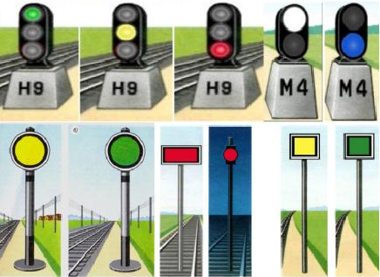

Рисунок 3. – Видимые сигналы
Видимые сигналы по времени их применения подразделяются на следующие типы:
1) круглосуточные, подаваемые одинаково в светлое и темное время суток; такими сигналами служат огни светофоров установленных цветов, маршрутные и другие световые указатели, постоянные диски уменьшения скорости, квадратные щиты желтого цвета (обратная сторона зеленого цвета), красные диски со светоотражателем для обозначения хвоста грузового поезда, сигнальные указатели и знаки (рисунок 4);
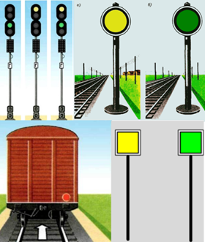
Рисунок 4. – Круглосуточные сигналы
2) дневные, подаваемые в светлое время суток; для подачи таких сигналов служат диски, щиты, флаги, крылья семафоров и сигнальные указатели (стрелочные, путевого заграждения, устройств сбрасывания и гидравлических колонок) (рисунок 5);
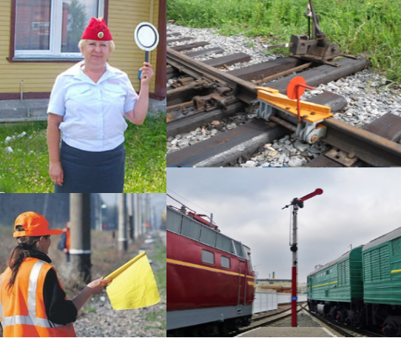
Рисунок 5. – Дневные сигналы
3) ночные, подаваемые в темное время суток; такими сигналами служат огни установленных цветов в ручных и поездных фонарях, фонарях на шестах, крыльях семафоров и сигнальных указателях (рисунок 6).

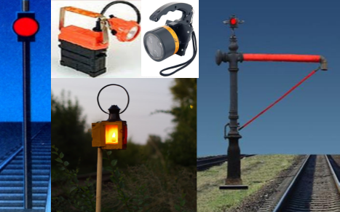

6. – Ночные сигналы
Звуковые сигналы, выражаются числом и сочетанием звуков различной продолжительности. Значение их днём и ночью одно и тоже.
Звуковые сигналы подаются свистками локомотивов, моторвагонного поезда, специального самоходного железнодорожного подвижного состава, ручными свистками, сиренами, духовыми рожками, воинскими сигнальными трубами, ударами в подвешенные металлические предметы, гудками и петардами (рисунок 7).
Взрыв петарды требует немедленной остановки поезда.

Рисунок 7. – Способы подачи звуковых сигналов
Ручные сигналы подаются флажками, ручными фонарями, при отсутствии днем красного флага, сигналы остановки подаются: днем - движением по кругу руки или какого-либо предмета; ночью - движением по кругу фонаря с огнем любого цвета (рисунок 8).

Рисунок 8.- Ручные сигналы

Сигналы, сигнальные знаки, применяемые при ограждении мест производства работ.

Сигнал – условный видимый или звуковой знак, при помощи которого подается определенный приказ.
Сигнальный знак – условный видимый знак при помощи которого подается приказ определенной категории работников железнодорожного транспорта.

Сигнал остановки.

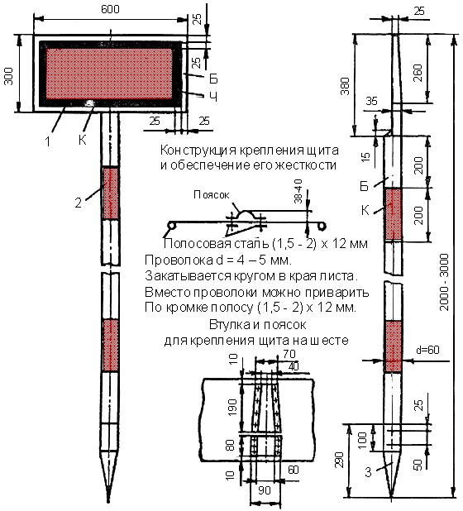

Рисунок 9.

1 - щит, изготавливается из кровельного железа массой листа 4,5 кг и окрашивается в красный (К) цвет с обеих сторон с окаймлением черной (Ч) и белой (Б) полосами. Для двухпутных участков некоторая часть щитов окрашивается с одной стороны в красный цвет, с другой в белый; 2 - шест деревянный, окрашивается поперечными полосами шириной 200 мм поочередно белого и красного цветов; 3 - наконечник, изготавливается из стали толщиной 1-2 мм и окрашивается в черный цвет

Сигнал уменьшения скорости.
а) переносной
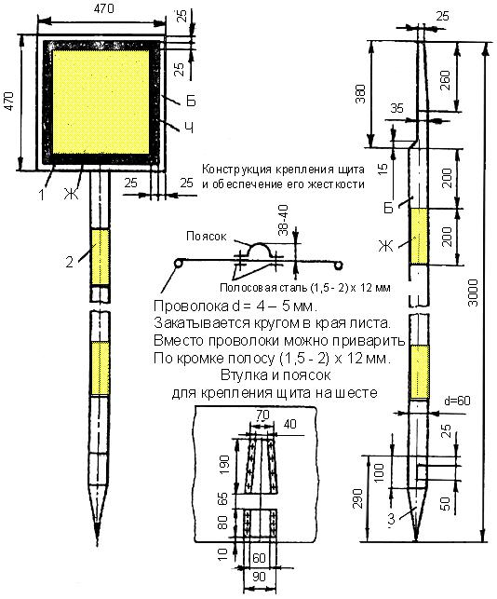
Рисунок 10.
1 - щит, изготавливается из кровельного железа массой листа 4,5 кг и окрашивается в желтый (Ж) цвет, с обратной стороны в зеленый. Окаймление черной (Ч) и белой (Б) полосами;
2 - шест деревянный, окрашивается поперечными полосами шириной 200 мм поочередно белого и желтого цветов;
3 - наконечник, изготавливается из стали толщиной 1-2 мм и окрашивается в черный цвет

б) постоянный
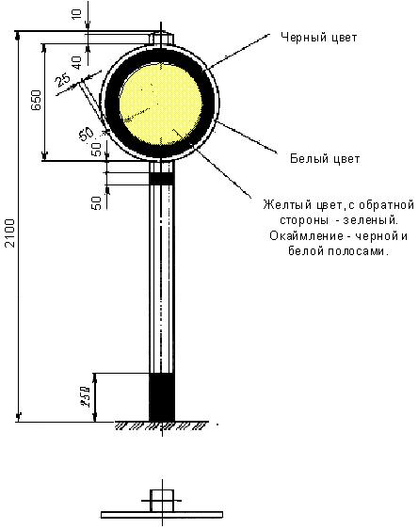
Рисунок 11.

Постоянные диски уменьшения скорости устанавливаются перпендикулярно оси пути.

Сигнальные знаки "Начало опасного места" и "Конец опасного места"
а) переносные
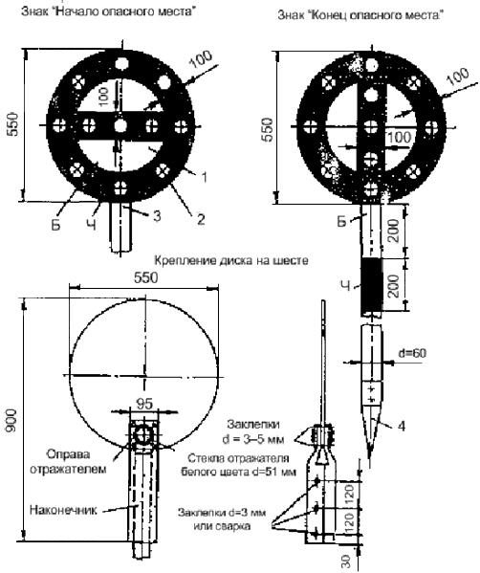
Рисунок 12.

1-щит изготавливается из кровельного железа массой листа 4,5 кг; 2 - отражатель белого цвета d = 51 мм; 3 - шест деревянный, длина шеста 3000 мм, окрашивается поперечными полосами шириной 200 мм поочередно белого (Б) и черного (Ч) цветов; 4 - башмак, изготавливается из стали толщиной 1-2 мм и окрашивается в черный цвет. Знак "Конец опасного места" помещается на обратной стороне знака "Начало опасного места.
На знаках, применяемых в светлое время суток, отражатели могут не ставиться, а вместо них закрашиваются белой краской круги диаметром 51 мм.

б) постоянные

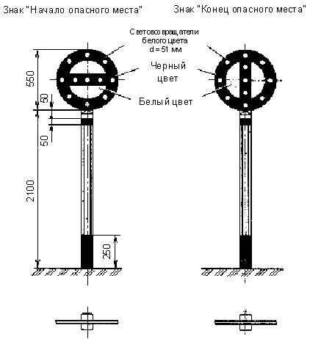

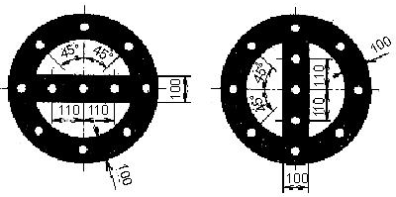
Рисунок 13.

Размещение светоотражателей

Сигнальные знаки "С" о подаче свистка

а) переносной

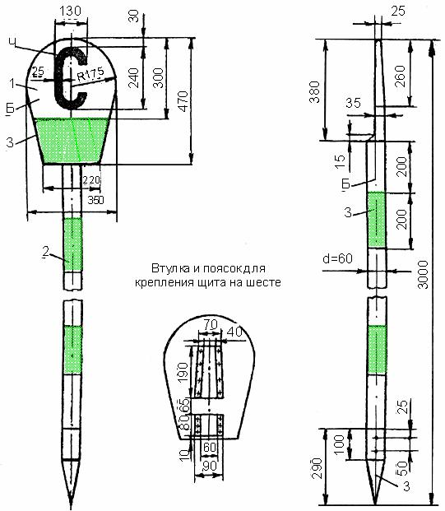

Рисунок-14.

1 - щит, изготавливается из кровельного железа массой листа 4,4 кг и окрашивается буква "С" черного (Ч) цвета, нижняя часть щита зеленого (З), обратная сторона щита черного;
2 - шест деревянный, окрашивается поперечным и полосами шириной 200 мм поочередно белого (Б) и зеленого (З) цветов;
3 - башмак, изготавливается из стали толщиной 1-2 мм, окрашивается в черный цвет.

б) постоянный

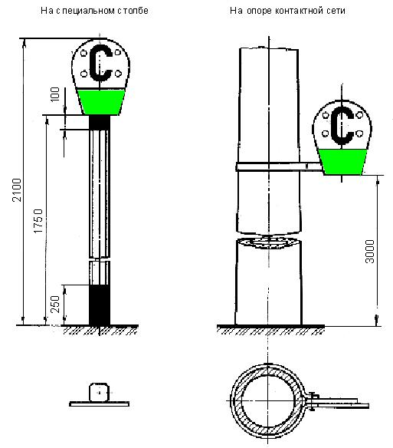

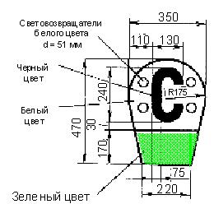

Рисунок 15.

Знак устанавливается перпендикулярно оси пути. Знак может быть установлен на специальном столбе или опоре контактном сети.

Список используемой литературы

- «Инструкция по обеспечению безопасности движения поездов при производстве
путевых работ», утвержденная распоряжением ОАО «РЖД» от 14.12.2016г. №2540р.
В редакции Распоряжения ОАО «РЖД» от 19.12.2023 №3238.

- «Правила технической эксплуатации железных дорог Российской Федерации » утверждены Приказом Минтранса России от 23 июня 2022 г. №250.

- Инструкция по сигнализации на железнодорожном транспорте Российской Федерации (приложение №1 к Правилам технической эксплуатации железных дорог Российской Федерации). Утверждена Приказом Минтранса России от 23 июня 2022 г. № 250.

